**ID: AI-0161 (urn:cepa-usp:ai-161)**

**Mecanismo de persistência: SCORM 2004 RTE**

# **Atividade online 3**

Avaliação: participativa

## Objetivos

* Utilizar a construção de mapa de conceito;
* Estabelecer relações entre as atividades agropecuárias e seus impactos ambientais.

As atividades agropecuárias altamente produtivas estão relacionadas a uma série de impactos ambientais. Complete o mapa de conceitos apresentado abaixo, arrastando caixas de texto e frases de ligação para os locais adequados, de forma a obter uma síntese de tais impactos.

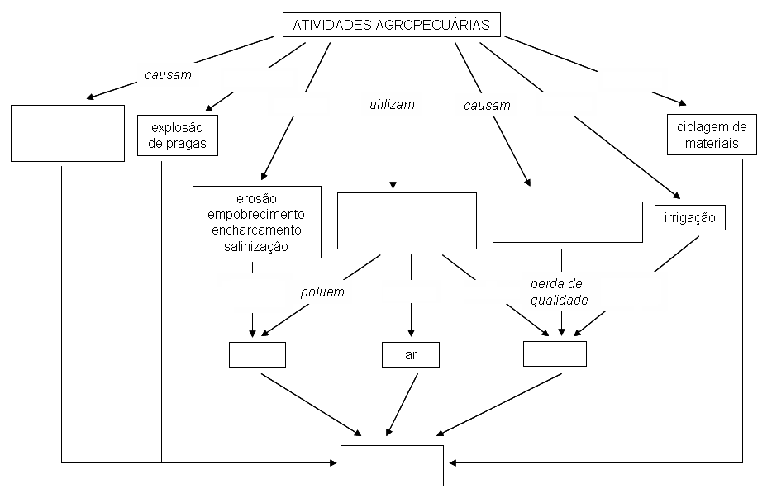

**Caixas de texto:** desmatamento e fragmentação de habitats; combustíveis fósseis pesticidas fertilizantes; assoreamento aumento de turbidez; solo; água; perda de biodiversidade

**Frases de ligação:** favorecem; causam; utilizam; aceleram; perda de qualidade; poluem; poluem; queda do estoque

***As caixas de texto e frases de ligação devem ser arrastadas, só podendo ser encaixadas nos locais corretos.***

*RESPOSTA.:*

